**Jessica Bäckman 2:a i STCC-comeback för Brink Motorsport  
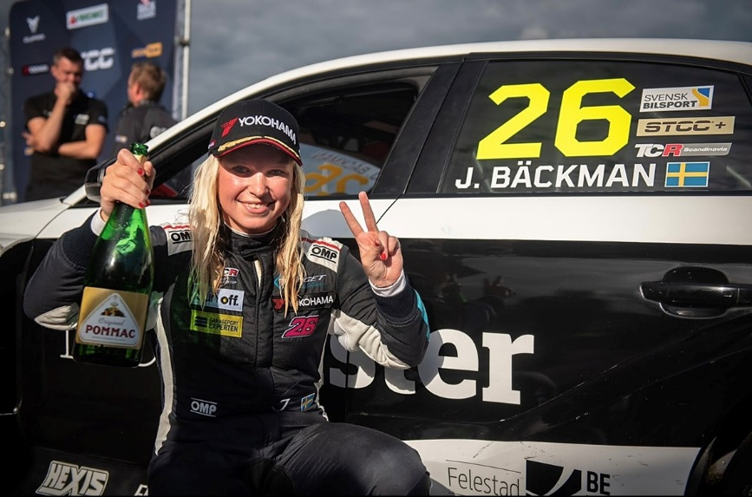**Jessica Bäckman 2:a i STCC på Anderstorp   
Foto: Brink Motorsport (Fria rättigheter att använda bilden)  
  
**Jessica Bäckman tog i helgen sin första pallplats för säsongen när hon körde in på en 2:a plats i Race 3 på Anderstorp och det var Jessicas andra pallplats i STCC på Anderstorp. 2019 gjorde Jessica ett inhopp i hennes Hyundai i30 N TCR bil för Target Competition och slutade 3:a, och denna gång slutade hon 2:a i hennes inhopp med Audi RS 3 LMS TCR bil för Brink Motorsport.   
- Otroligt härligt att knipa hem en pallplats, speciellt efter den struliga säsongen i VM-serien, så smakar denna andra plats extra bra, säger Jessica Bäckman.**

STCC (Scandinavian Touring Car Championship) är Sveriges mest prestigefyllda motormästerskap och är idag den ledande klassen för standardbilsracing. Bilarna är byggda enligt det globala TCR-reglementet, vilket innebär att det är samma bilar som används i resterande TCR-mästerskap runt om i världen. Serien består av sex deltävlingar som körs på olika svenska banor och förra helgen, 4–5 september, kördes mästerskapets fjärde deltävling på anrika Scandinavian Raceway i Anderstorp, Jönköping; Den enda banan i Norden med Formel 1-historik, där namn som Ronnie Peterson och Niki Lauda tidigare har tävlat. Det var dessutom Jessicas första tävlingstillfälle på hemmaplan sedan länge då hon senast körde i Sverige 2019 och gjorde även då ett inhopp i STCC på Anderstorp och slutade på en 3:e placering i hennes Hyundai i30 N TCR bil för Target Competition.

**Andra pallplatsen på Anderstorp**Jessica började helgen starkt och var andra snabbast på första träningen trots den korta tiden hon har haft i den nya Audi bilen. På kvalet hade hon väldigt oflyt med gulflaggor vilken gjorde att hon aldrig fick ut maximalt ur bilen och fick starta de två första racen på söndagen från 9:e startruta. Trots detta var det inte kört, för i STCC är det omvänd startordning för topp 8 placerade bilarna efter Race 2. Jessica lyckades köra upp sig till en 7:e placering, och genom detta omvända startordning systemet så fick hon starta Race 3 från andra startruta och hade alla chanser för ett bra resultat.

Jessica fick en bra start från sin andra startruta och kom in som tvåa i starten och lyckades sedan hålla denna placering hela vägen till mål. Denna pallplats är Jessicas andra i STCC på Anderstorp. 2019 blev hon 3:a i hennes Hyundai i30 N TCR bil och nu i helgen blev hon 2:a fast denna gång med en Audi RS 3 TCR bil.

- Otroligt härligt att knipa hem en pallplats, speciellt efter den struliga säsongen i VM-serien så smakar denna andra plats extra bra. Det var verkligen en utmanande helg att lära sig en helt ny bil på sådan kort tid men väldig glad och tacksam för detta resultat. Superbra kämpat av hela teamet Brink Motorsport hela helgen, ett stort tack, **säger Jessica Bäckman.**

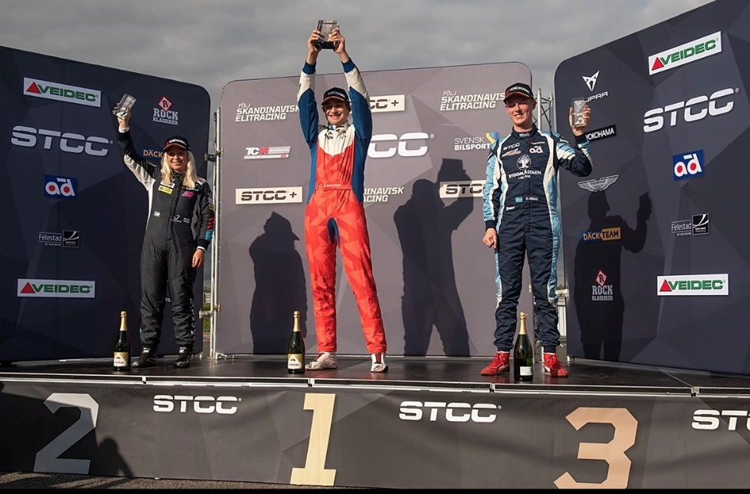

**Jessicas resultat:**Fri träning 1 (Free Practice 1): 2:a plats  
Fri träning 2 (Free Practice 2): 9:e plats  
Tidskval (Qualifying): 9:e plats  
Race 1: Bröt (DNF)  
Race 2: 7:e plats  
Race 3: 2:a plats

***Fria rättigheter att använda bilderna.***

***Ladda ner pressbilder här:***[***http://bit.ly/jabaeckman-photos***](http://bit.ly/jabaeckman-photos)[***https://www.mynewsdesk.com/se/ja-backman/images***](https://www.mynewsdesk.com/se/ja-backman/images)

